متوسطة: الشهيد طافر عمار اختبار الفصل الثالث في مادة العلوم الفيزيائية و التكنولوجيا المستوى: 1 متوسط
2023-2024 الاسم و اللقب : .................................................... القسم : ....... العلامة: ........ المدة : 1 ساو 30 د
الوضعية 1: 6 ن
المنابع الضوئية نوعان: أجسام مضيئة أو أجسام مضاءة قد تكون هذه المنابع طبيعية أو اصطناعية.
- صنف الأجسام التالية في الجدول (1): بركان ثائر – مصباح منطفئ – مرآة - نجمة.
الأجسام المضيئة |  | الأجسام المضاءة
الطبيعية | الاصطناعية | الطبيعية | الاصطناعية
الجدول (1)
- عرف الأجسام المضيئة و الأجسام المضاءة
.............................................................................................................................................
...............................................................................................................................................
- أرسم 3 أنواع من الحزم الضوئية و قم بتسميتها.

........................................... .......................................... .........................................

الوضعية 1: 6 ن لاحظ الشكل 1 (وضعنا مصباح خلف أجسام مختلفة) ثم املأ الجدول(2 ) بالجواب المناسب.

 | كيف نرى المصباح ؟  ( رؤية واضحة، أو غير واضحة أو انعدام الرؤية) | هل يسمح الجسم لضوء المصباح بالمرور من خلاله؟ | ما هو نوع الوسط الضوئي؟
زجاج أملس
زجاج خشن
سبورة خشبية
الجدول (2)
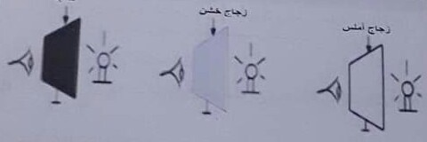

الشكل 1

الوضعية الادماجية: 8 ن
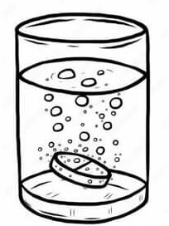
شعر ياسين ببعض التعب قبل ذهابه للامتحان فقامت أمه لإذابة قرص فوار(فيتامين C) كتلته 1g في كوب من الماء النقي حجمه 80 ml (لاحظ الشكل 2) و طلبت منه أن يشربه.

- حدد نوع الخليط الذي تحصل عليه ياسين؟ برر اجابتك.
الشكل 2
- نوع الخليط: ....................................................................................................
- التبرير: ...........................................................................................................

- سم المشروب الناتج الذي شربه ياسين و حدد كيف يمكن أن نسمي كل من القرص الفوار و الماء النقي في هذه الحالة؟

- اسم المشروب الناتج هو: .......................................................................
- القرص الفوار: ................................................................................
- الماء النقي: ....................................................................................

- أحسب التركيز الكتلي لهذا المشروب بوحدة( g/ml ).
.......................................................................................................
.........................................................................................................
.........................................................................................................

- مثل بالنموذج الحبيبي المشروب الناتج (الماء النقي + القرص الفوار).

النموذج الحبيبي (الماء النقي + القرص الفوار)

